Aarau, 26. Juni 2020

Medienmitteilung

Neue Sonderausstellung zum Klimawandel im Naturama

Mit einer Vernissage hat das Naturama Aargau am 25. Juni 2020 die neue Sonderausstellung «Heisse Zeiten: Klimaportraits» eröffnet. Das Schweizer Fotografenteam Braschler/Fischer hat 22 Menschen portraitiert, die darüber berichten, wie sie weltweit mit den Folgen des Klimawandels leben müssen. Die eindrücklichen Bilder und Texte berühren Besucherinnen und Besucher und lassen sie mit den Portraitierten mitfühlen.

Im Zentrum der vom Naturama Aargau kuratierten Ausstellung «Heisse Zeiten: Klimaportraits» sind 22 grossformatige Portraits von Menschen, die den Klimawandel hautnah erleben. Das mit dem World Press Photo Award ausgezeichnete Schweizer Fotografenteam Braschler/Fischer hat auf jedem Kontinent und in jeder Klimazone Aufnahmen gemacht und mit den Portraitierten gesprochen. Kurzfassungen der Interviews sind in der Ausstellung zu lesen und zu hören. So wird eindrücklich nachvollziehbar, wie vielfältig die Effekte des Klimawandels sind und worunter die Betroffenen leiden.

An der Vernissage betonte der Vorsteher des Aargauer Departementes Bildung, Kultur und Sport, Regierungsrat Alex Hürzeler, den Bildungsauftrag des Naturamas und zeigte sich überzeugt, dass neben Einzelpersonen auch viele Schulklassen die Ausstellung besuchen werden. Monika Fischer vom Fotografenteam Braschler/Fischer sprach über ihre Motivation für das Projekt: «Mit unseren Bildern geben wir denen eine Stimme, die sonst nicht angehört werden. Allen Portraitierten haben wir versprochen, über ihr mit dem Klimawandel verbundenes Schicksal zu berichten.» «Dass jeder und jede von uns zur Verlangsamung des Wandels beitragen, ist ein Akt der Fairness gegenüber denen, die weltweit massiv darunter leiden», ergänzte Mathias Fischer. Der Schäfer Christian Kaufmann aus Grindelwald, mit dessen Bild das Naturama für die Ausstellung wirbt, berichtete, wie er die klimatischen Veränderungen erlebt. «Der Fieschergletscher, der auf dem vor zehn Jahren aufgenommenen Foto von mir zu sehen ist, ist mittlerweile dort kaum noch zu sehen. Mit meinen Schafen konnte ich über den Gletscher damals das Tal queren. Weil das Eis geschmolzen ist, geht das nicht mehr. Den Fluss, der jetzt dort fliesst, können meine Tiere nicht überwinden. Meine Arbeit ist deutlich schwieriger geworden, manchmal fast unmöglich.»

((Link)) www.naturama.ch/heissezeiten

Bildmaterial
Unter www.naturama.ch/medienmitteilungen steht das nebenstehende Bild in druckfähiger Auflösung zum Download bereit.

((Legende)) Von links: Regierungsrat Alex Hürzeler, die Fotografen Mathias Braschler und Monika Fischer sowie Denis Vallan, Leiter des Bereiches Museum und Sammlungen im Naturama, in der Ausstellung «Heisse Zeiten: Klimaportraits».
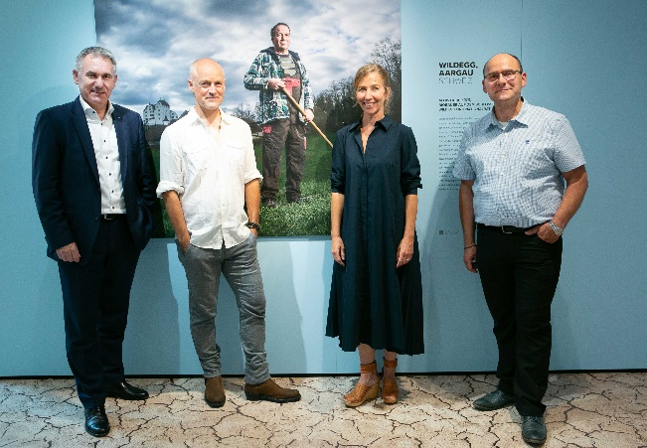

Kontakt
Florian Helfrich
Leiter Kommunikation und Marketing
062 832 72 81
florian.helfrich@naturama.ch

